Детский журнал
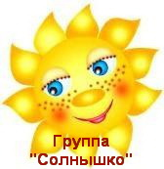

"СОЛНЫШКО"

С Т А Р Ш А Я Г Р У П П А

Детский сад №61 (филиал)

Май 2010 года.

Содержание

-У нас в гостях ветераны Великой Отечественной Войны.

-Возложение цветов на Аллее Славы

-Экскурсия в музей Ижорских заводов.

-Рассказы детей «Как я провёл праздничные дни!»

-Воспоминание о войне.

-Выставка самодельных книжек-малышек «Моя любимая сказка»

-Вечер отдыха «Весёлые старты»

-Дни рождения Яны и Никиты.

-ВЫПУСКНОЙ ВЕЧЕР.

Уважаемые родители!!!

Журнал «Солнышко», выпускается для Вас, чтобы Вы могли узнать о жизни нашей группы детского сада.

Мы рассказываем Вам о наших праздниках, походах, экскурсиях. Обо всём, что происходит в жизни группы детского сада.

В выпуске журналов также можете принять участие, и Вы уважаемые родители.

Эл. адрес нашей группы:

http://vkontakte.ru/club16641123
У нас в гостях ветераны Великой Отечественной Войны.

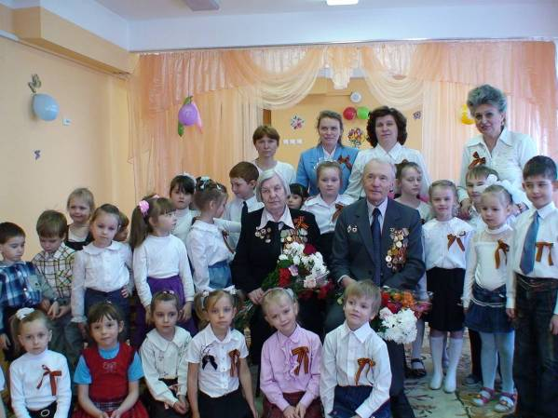

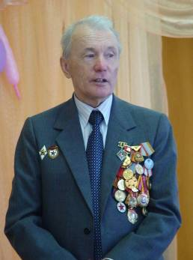 Владимир Иванович
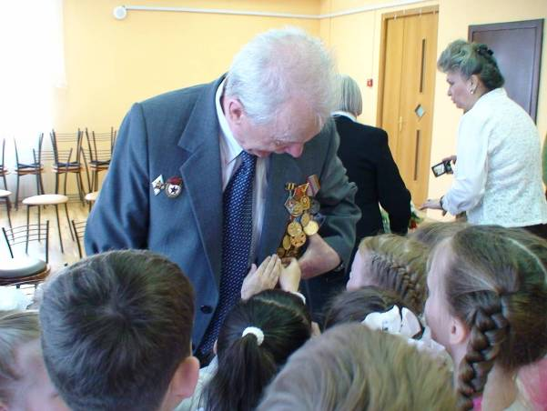

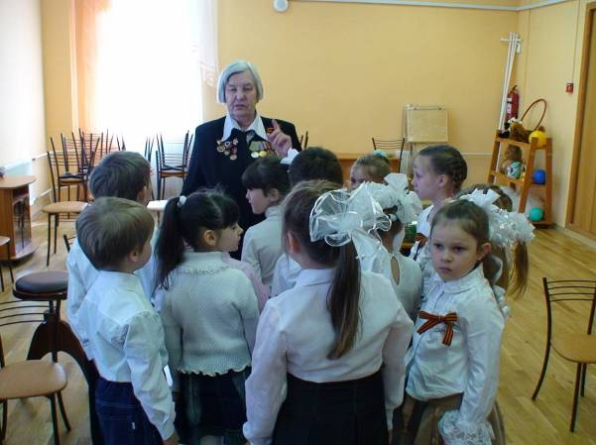
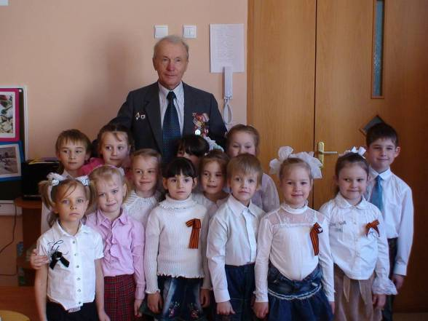
После торжественной встречи в музыкальном зале Владимир Иванович посетил нашу группу, чтобы поближе познакомиться с жизнью детей в детском саду.
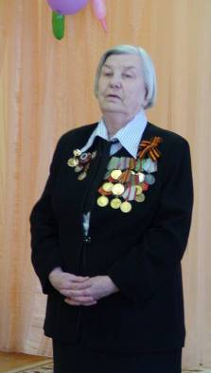

Валентина Петровна
-Возложение цветов на Аллее Славы.
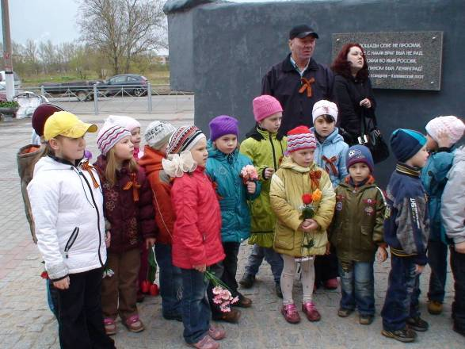

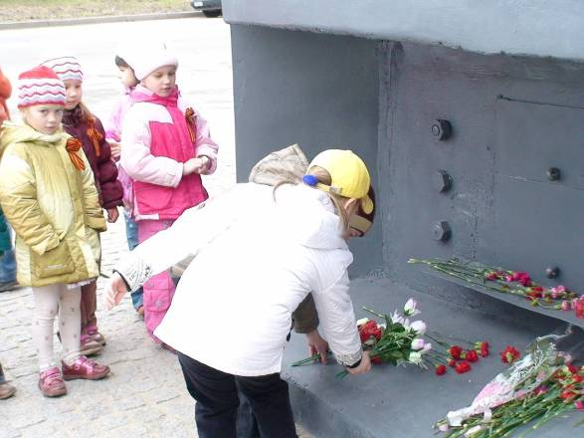
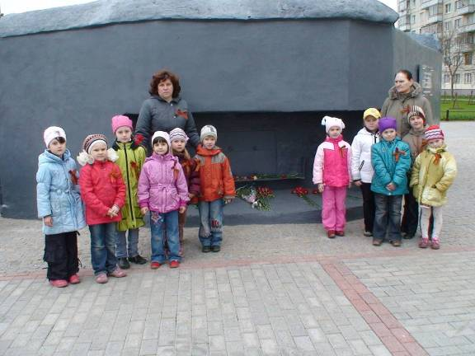

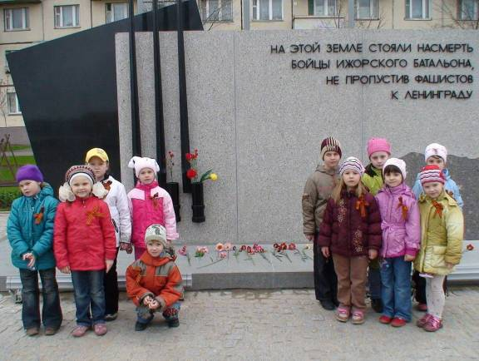

-Экскурсия в музей Ижорских заводов.

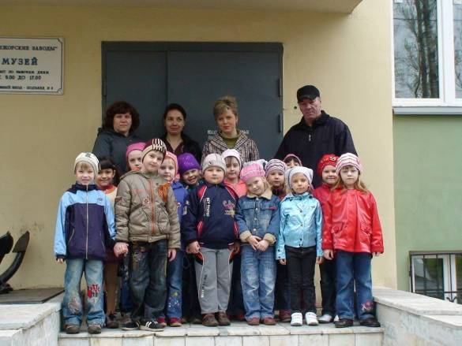

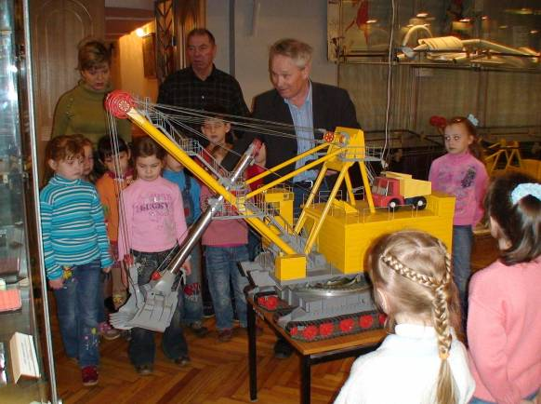
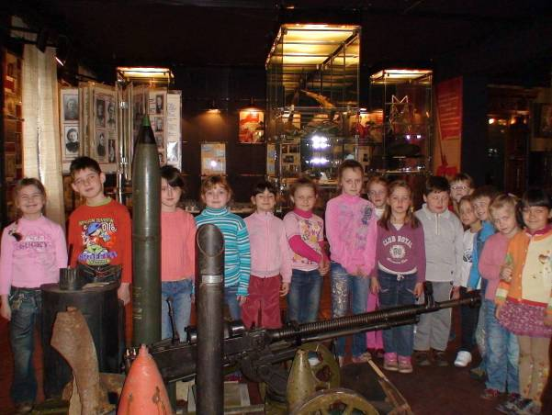

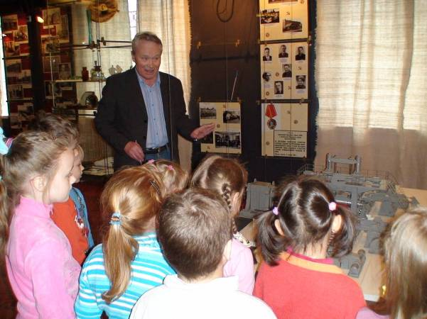

-Рассказы детей «Как я провёл праздничные дни!»
***
Я ходила с мамой и бабушкой на парад в Санкт-Петербурге. Там были ветераны, они шли по Невскому проспекту. Ветераны были красивыми, улыбались. Мне понравились их ордена, медали. Видела военные машины, они везли ветеранов. Мне очень понравился этот парад.

Лолита.
***
Я ходила с двумя тётями и с мамой, и с двумя сёстрами на парад. Парад был в Санкт-Петербурге. Я там видела ветеранов и машины военные. Мы дарили цветы ветеранам, потом поехали в кафе, а потом в Санкт-Петербурге смотрели салют. Салют был очень красивый, он был разноцветными цветами.

Ната.
***
Ко мне приехала моя сестра. Мы с ней ходили на парад и салют. Мы гуляли с мамой. На параде было много народа. Я на парад шла с шариками, у меня было десять шариков и вата. И у меня один улетел, я расплакалась и мы пошли домой. Праздник понравился очень!

Полина Е.
***
Я ходила на салют, он был красивый и огромный. Салют сверкал, как искры и он был золотой. Все кричали «УРА!».

Алина.

-Воспоминание о войне.

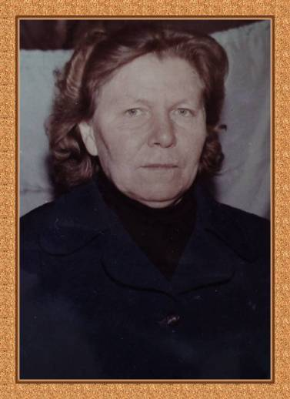

Бабушка Никиты.

Моей прабабушке Марусе во время войны было 14 лет. Она жила в тылу в Костроме в посёлке Манарьево. Во время войны она трудилась на полях, дрова рубила и возила на санях. Всем посёлком они посылали на фронт посылки, письма и всячески старались поддерживать бойцов. Копали картошку, урожай отправляли на фронт, а также вязали бойцам вещи. Очень много работали, поднимали хозяйство.

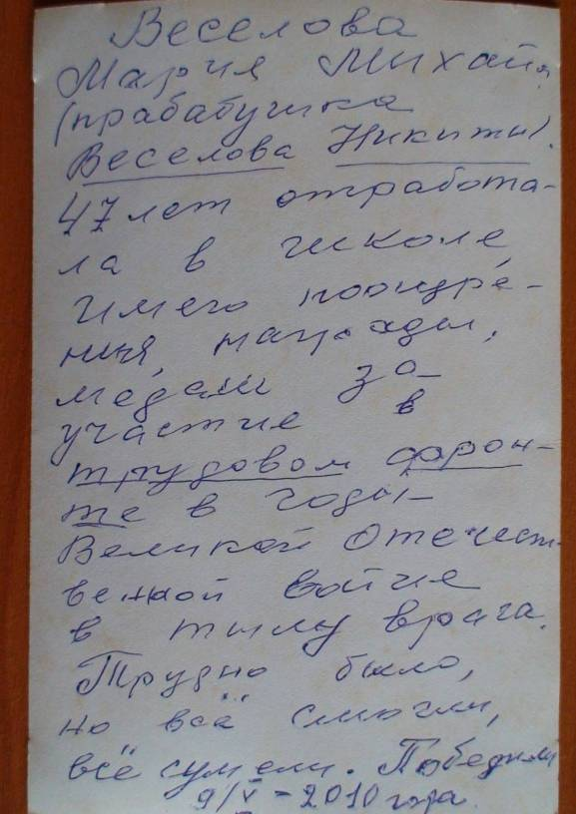

Спасибо Вам, Мария Михайловна !!!
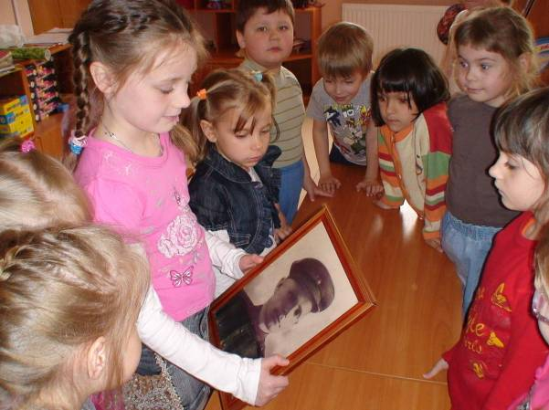

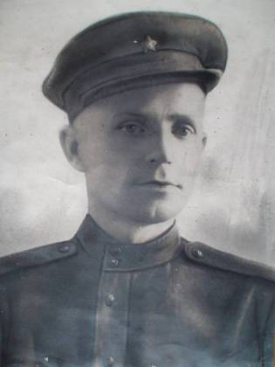

Рассказ Яны о прабабушке Маше.

Когда началась война, моей прабабушке Маше было 10 лет. У неё было два брата и две сестры. В то время они жили в Ленинграде, так раньше назывался наш город Санкт-Петербург. Её старшая сестра пошла на фронт. Её старший брат работал на заводе, а прабабушку вместе с мамой, ещё одним братом и сестрой эвакуировали в деревню. При отъезде из города им сказали вещей много не брать, так как через 3 месяца война закончится. Когда они ехали в поезде, из соседнего вагона доносились крики и стоны солдат. А когда приехали в деревню, маме моей прабабушки нечем было кормить своих детей, а вскоре и одевать. Местные жители дали им одежду, кто чулки, кто носки, кто валенки. А прабабушка Маша пошла помогать им по хозяйству и за это её там кормили. Когда война закончилась, они опять приехали в город.

-Выставка самодельных книжек-малышек «Моя любимая сказка»

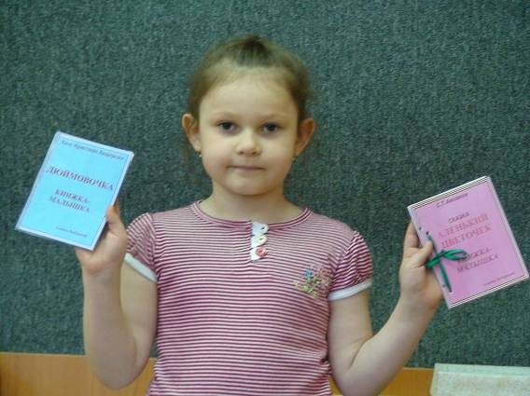

Боброва Алина
-Мы с мамой сделали две книжки – это «Дюймовочка» и «Красная Шапочка». Мама печатала, а я раскрашивала картинки. Мне очень понравилось делать книги.

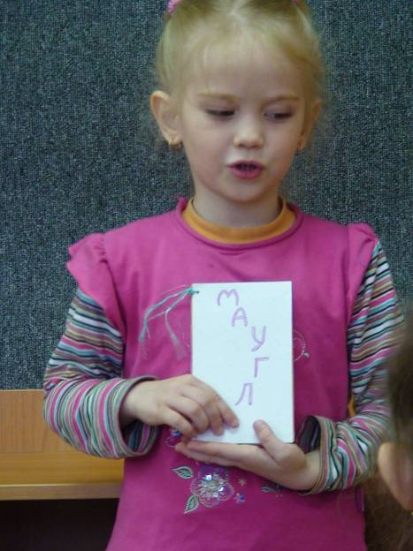

Травина Диана
-Книжка «Маугли» моя самая любимая. Я делала её с мамой, папой и братом, мы всё делали вместе.

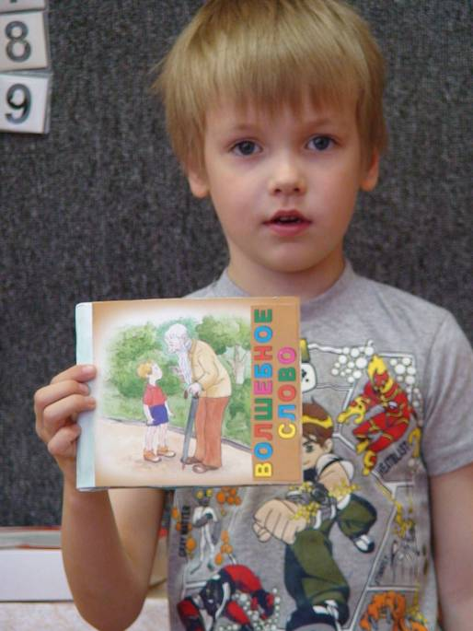

Веселов Никита
Мы делали с мамой свою книжку. Моя любимая книжка «Волшебное слово», поэтому мы и сделали её.

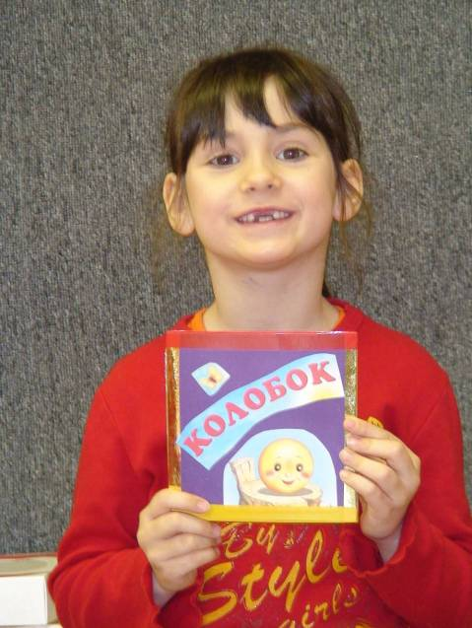

Маслякова Алёна
-Мне мама сделала книжку-малышку, мне она очень понравилась, называется «Колобок».

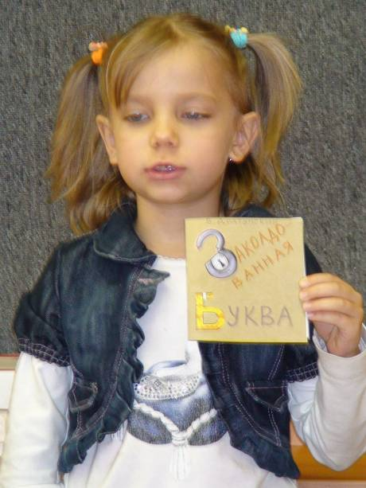

Ната
-Я делала эту книжку вместе с няней, мы делали всё вместе.

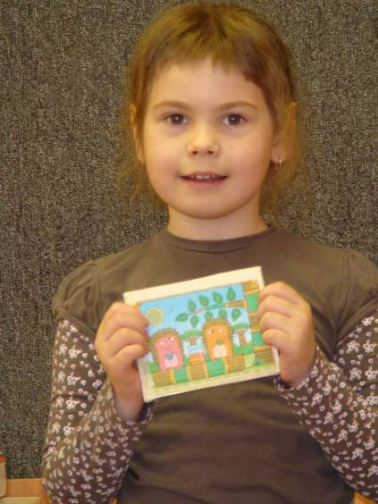

Полина
-Мы с мамой и папой делали книжку-малышку. Нам понравилось делать книги.

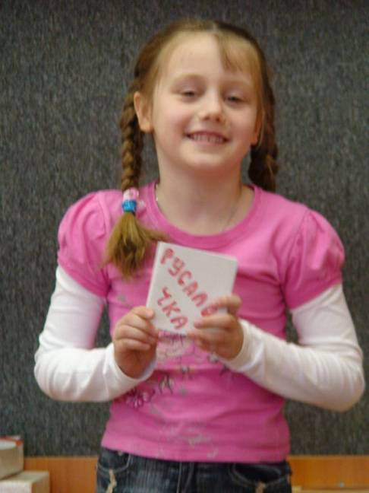
Лолита
-Мы делали с мамой и бабушкой книжку-малышку «Русалочка» . Мама писала, я разукрашивала, а бабушка сшивала. Вот такая у нас получилась книжка. Нам очень понравилось.

-Вечер отдыха «Весёлые старты»

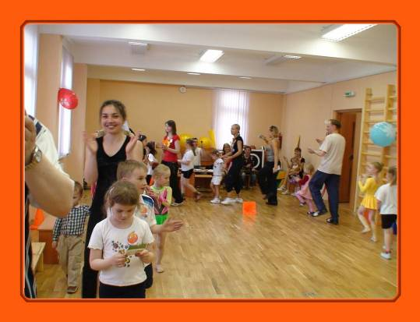

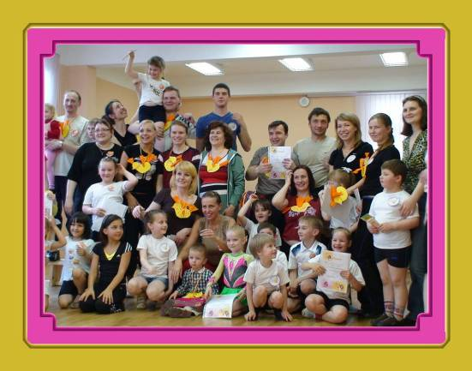

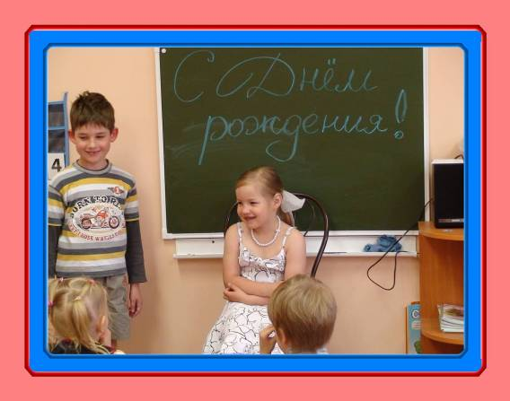

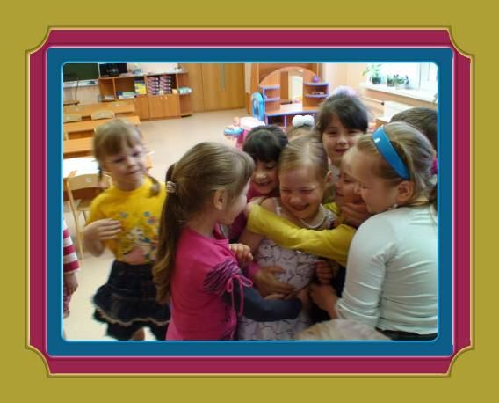
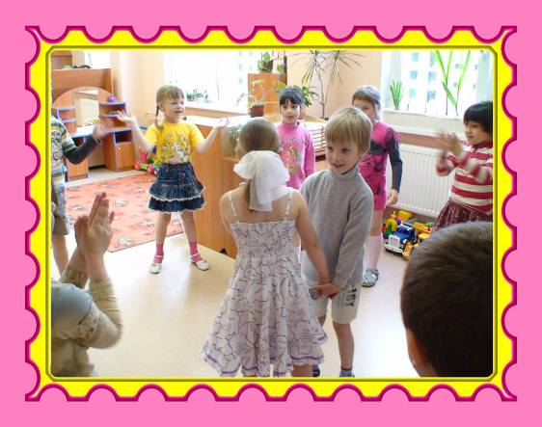
-Как на Яночкины именины испекли мы КАРАВАЙ…

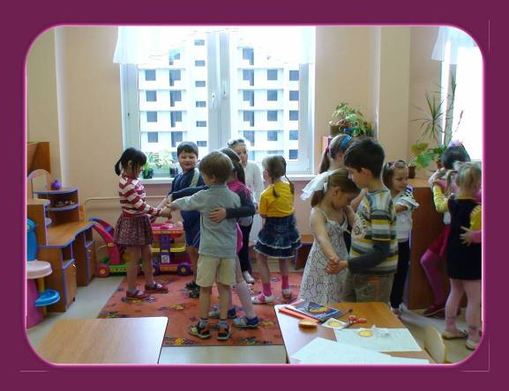

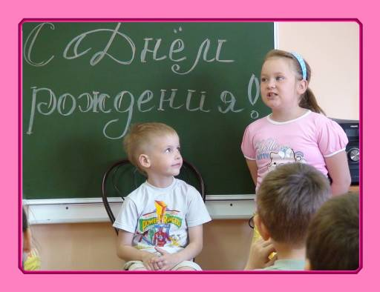

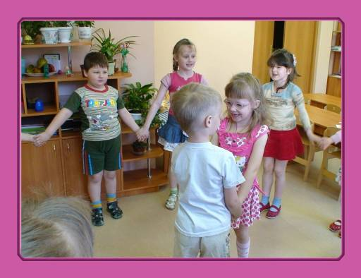

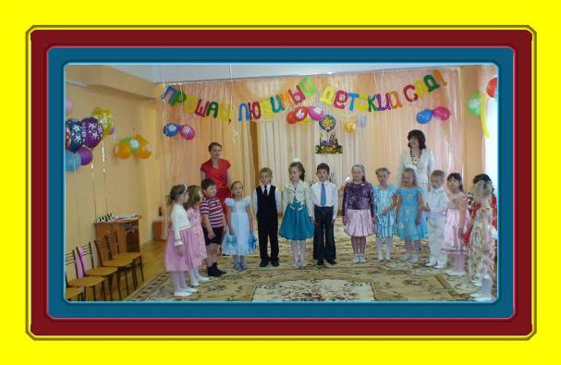

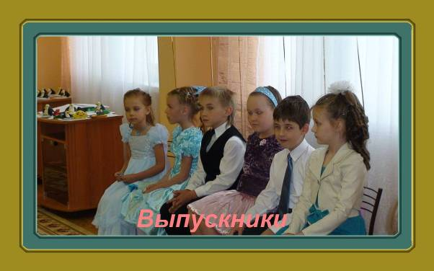

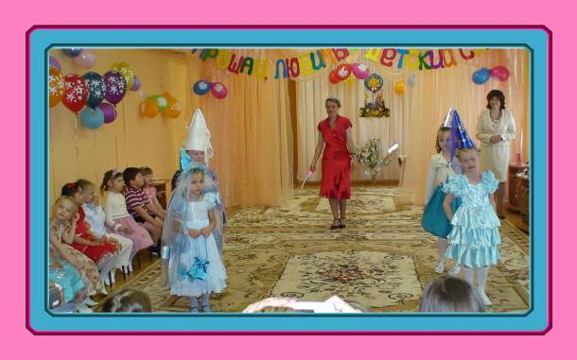
Королева с Феечками.

